[南京大学医学院附属医院的文章被撤回，主要原因是研究中使用的样本受到污染](https://mp.weixin.qq.com/s?__biz=Mzk0ODg4MTYxMw==&mid=2247504868&idx=2&sn=2a2d646d6dc31a3e8da837526c6db209)

[诚信学者](javascript:void(0);)2025-04-15 11:29:01上海

微小RNA（miRNA）参与肿瘤多种生物学和生理过程。miRNA的失调会诱发一系列人类疾病。miR-129-2-3p在多种肿瘤的发病机制中起着至关重要的作用。然而，miR-129-2-3p在结肠癌中的调控功能尚不清楚。本研究探讨了miR-129-2-3p靶向BZW1在结肠癌增殖、凋亡、迁移和侵袭中的作用。

2024 年 1 月 13 日，南京大学医学院附属医院的Liang Tao等人在***Arab journal of gastroenterology***杂志在线发表题为**“miR-129-2-3p inhibits colon cancer cell proliferation by down-regulating the expression of BZW1”**的研究论文**，该研究结果表明，miR-129-2-3p 通过直接靶向 BZW1 在结肠癌细胞中发挥抑制作用，并且可能对结肠癌患者具有重要的治疗意义。**

但是，在2025 年 4 月 13 日，该文章应作者的要求被撤回，**主要原因是研究中使用的样本受到污染。**

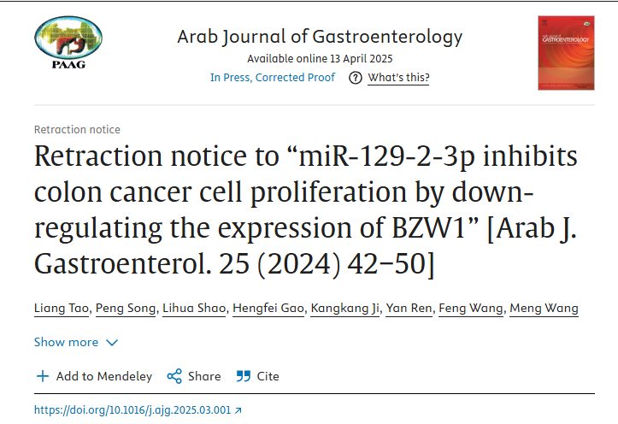

本文已应作者要求撤回。

作者联系主编，要求撤回该论文，因为他们最近发现研究中使用的样本受到污染，这可能导致研究结果不准确。对于由此造成的不便，作者深表歉意。

**参考消息：**

https://www.sciencedirect.com/science/article/pii/S1687197925000553